Povodom Mjeseca hrvatske knjige…

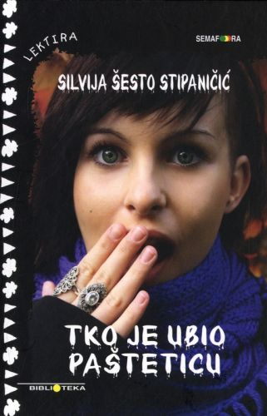
Silvija Šesto
27. 10. učenici 7.-ih i 8.-ih razreda gledat će predstavu „Tko je ubio Pašteticu“ rađenoj prema istoimenoj knjizi Silvije Šesto. U šk. knjižnici možete posuditi sljedeće Silvijine knjige: Bum Tomica 1, Bum Tomica 2, Bum Tomica 3, Debela, Vanda, Tko je ubio Pašteticu, Pričalica i Ne, hvala.

